管理体系审核记录表
过程与活动、  抽样计划 | 涉及  条款 | 受审核部门：采购部 主管领导：李明禄 陪同人员：张海龙 | 判定
 |  | 审核员：明利红、杨冰 审核时间：2022年12月25日
审核条款：
QMS：5.3，6.2， 8.4
EMS: 5.3，6.2、6.1.2,8.1, 8.2,
OHS: 5.3，6.2、6.1.2,8.1, 8.2,
远程审核采用的方式 |  | 网络微信群、微信视频、腾讯会议、电话等方式。  微信群：唐山万源云科技三体系审核群  腾讯会议号：544544564 | 适宜
组织的角色、职责和权限 | QEO5.3 | - 文件：《管理手册》5.3条款，《岗位说明书》；文件适宜。  采购部：职责已明确:  1.负责公司所用物资的采购,制定采购计划。  2.负责公司供货商资格的核查，制定供应商评价考核标准，完善供应商档案资料。  3.组织采购合同、订单和商务谈判，建立完善的市场询价及报价体系。开展业务研究，跟踪所购物资的使用、运行情况，进行“性价比”研究分析。  4.负责对材料供应相关方施加环境的影响。  5.负责公司物流管理，及时完成入、退、出库的手续，按时盘点，做到帐、证、物相符。  6.负责本部门环境因素和危险源的识别、评价与控制管理工作。  - 以文件的形式发布，部门组织学习，现场有职责权限的要求文件，询问采购部负责人，基本理解其本职工作内容。 | Y
环境因素 | E:6.1.2 | - 编制了《环境因素识别与评价控制程序》，明确了职责、环境因素识别及评价方法、程序等。基本符合标准要求。文件适宜。  - 查见部门《环境因素及评定表》，编制、审核、批准齐全；识别环境因素若干项。包括了日常办公活动所涉及的水、电消耗，固废管理等，采用判断法与评分法进行了评价。  - 抽环境因素：  办公用纸的废弃；判断结果：一般环境因素；  办公--硒鼓、墨盒、色带等废弃物排放；判断结果：重要环境因素；  采购过程--废包装物的丢弃；判断结果：一般环境因素；  评价方法基本适宜，评价结果基本合理。  查见《重要环境因素清单》。涉及本部门有2项：  固废的排放。即办公区墨盒、硒鼓张等的废弃，环境影响：污染土壤水体，主要控制措施：《废弃物管理办法》管理方案；  火灾的发生；电源线路老化、漏电或其他原因导致潜在火灾的发生等；主要控制措施：《火灾应急预案》  管理方案等。 | Y
危险源辨识和职业安全风险评价 | O:6.1.2 | - 编制了《危险源辨识及风险评估与风险控制程序》，明确了职责、危险源辨识及评价方法、程序等。基本符合标准要求。文件适宜。  - 查见《职业健康安全危险源辨识与风险评价调查（汇总）表》采购部区域，共识别危险源 若干项。  - 抽：作业活动 / 危险源/可能导致的事故/打分法L E C D/判定  办公活动：  夏天-炎热高温/人员中暑/一般危险源  地面滑/摔伤/一般危险源  潜在火灾--人身伤害/不可接受风险；  驾车外出--交通事故--人身伤害/不可接受风险；  评价方法基本适宜，评价结果基本合理。  - 查见《不可接受风险清单》，部门涉及2个；抽不可接受风险：潜在火灾。控制方法：消防管理，制度、火灾应急预案。  1、线路老化、开关损坏、短路等电气走火，场所用火不慎，人员操作不当；潜在火灾、爆炸；人员伤亡、环境破坏；控制措施：配备灭火设备和消防栓，制定制度及培训，定期检查、定期演练；责任部门明确。  2、办公、系统集成、数据中心过程；触电伤害；人身伤害；控制措施：定期进行安全培训，定期检查设备实施线路及安全使用等。责任部门明确。  不可接受风险控制，基本受控。 | Y
目标及其实现的策划 | QEO:  6.2 | - 文件：《管理手册》0.8管理目标及第6.2条款  明确了目标分解、考核、层次、部门、考核方式，已将公司总目标分解到各部门。  - 抽记录：（2022年）目标、指标完成情况：  采购产品准时到货率≥98%；2022年1-3季度完成情况：100%；  建立供方档案，对影响环境的供方施加影响≥99%；2022年1-3季度完成情况：100%；  本部门固体废弃物集中处理率达100%；2022年1-3季度完成情况：100%；  建立供方档案，对供方及运输方职业健康安全宣传率≥99%；2022年1-3季度完成情况：100%；  火灾事故发生率为0；2022年1-3季度完成情况：火灾事故发生率为0；  - 管理目标，测量方法均明确，目标已完成。  - 查见：《环境目标、指标、管理方案》2022.1.5内容包括目标、指标方法、完成进度、责任部门等。  - 见：  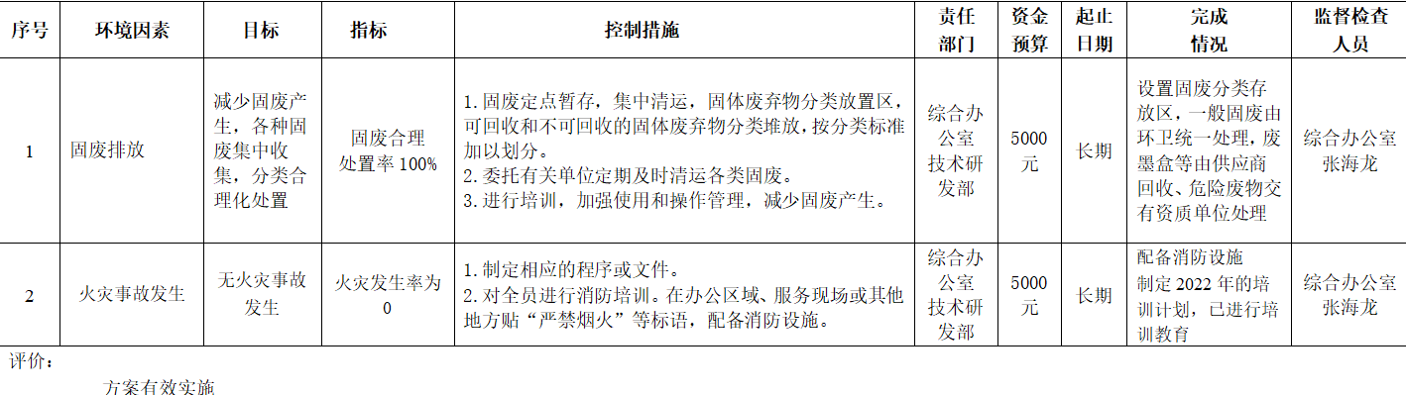  - 抽：《职业健康安全目标、指标、管理方案》2022.1.5  见: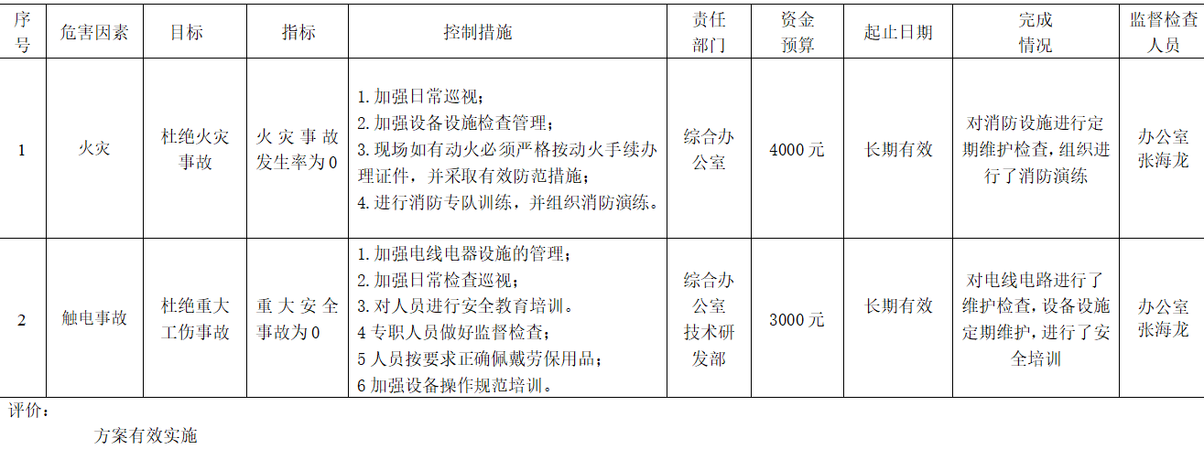  - 以上方案均已按要求执行，部门负责人对各相关部门的方案执行情况进行检查，均符合要求。询问部门负责人管理方案的内容已经落实，执行情况良好。 | Y
外部提供的过程、产品和服务的控制 | Q8.4  EO8.1 | - 企业编制了《采购控制程序》，对本公司生产所需物资的采购进行控制。程序规定了由采购部对外部供方进行评价并建立《合格供方名单》，根据销售订单制定采购计划，采购部负责采购物资的进货检验和试验。采购部负责监督产品的外部供方的环境行为，负责与可能产生重要环境因素和危险源的物资外部供方签订环保和职业健康安全协议或对其供应商相关方告知。  - 查见《合格供方名单》，目前公司主要供方有6家。  - 查对供方进行了评价，提供有《供方评定记录表》;  ——抽2022年1月5日对供方世邦通信股份有限公司的调查及评价。供应产品：主营IP广播、IP对讲、IP拾音器、会议扩声、舞台灯光；评价内容包括：供应能力评价、技术能力评价、质量能力评价、使用结果及结论等；评定结论：可列入合格供方名录；  ——抽2022年1月5日对供方河北晟舟科技股份有限公司的调查及评价。供应产品：机柜、冷通道、精密空调、UPS及电池、配电柜、动环管理系统等；评价内容包括：供应能力评价、技术能力评价、质量能力评价、使用结果及结论等；评定结论：可列入合格供方名录；  ——抽2022年1月5日对供方浙江汉维通信器材有限公司的调查及评价。供应产品：光缆和网线，配件产品；评价内容包括：供应能力评价、技术能力评价、质量能力评价、使用结果及结论等；评定结论：可列入合格供方名录；  ——抽2022年1月5日对供方河北哈志信息技术股份有限公司的调查及评价。供应产品：机柜、KVM、数字音频矩阵、远程数字控制面板、音频设备、工作站等；评价内容包括：供应能力评价、技术能力评价、质量能力评价、使用结果及结论等；评定结论：可列入合格供方名录；  ——抽2022年1月5日对供方北京中勘迈普科技有限公司的调查及评价。供应产品：数据采集/航空拍摄/3d建模/数字孪生；评价内容包括：供应能力评价、技术能力评价、质量能力评价、使用结果及结论等；评定结论：可列入合格供方名录；  ——抽2022年1月5日对供方北京沃得沃机电安装有限公司的调查及评价。供应产品：高压配电柜/免维护铅酸蓄电池/不间断电源UPS/环境监控系统、空调等；评价内容包括：供应能力评价、技术能力评价、质量能力评价、使用结果及结论等；评定结论：可列入合格供方名录；  - 公司对供方均进行了环境安全告知，见《施加影响相关方一览表》《相关方施加影响告知书》。  - 公司网络设备目前使用移动公司，网络运行正常，符合要求。  - 询问：对人员无特殊资格要求。  - 采购产品的验证：询问：采购产品验证按规定要求供方合格证、数量与采购单相一致，到货在供方出货单上签字验证.  - 查见采购物资产品： 冷通道模块等，验收内容：产品、外观包装、规格、数量等，验收合格；验收人：李某，验收日期：2022.8.20  - 查见采购物资产品：精密空调等，验收内容：产品、外观包装、规格、数量等，验收合格；验收人：李某，验收日期：2022.8.22  - 查见采购物资产品：动环系统等，验收内容：产品、外观包装、规格、数量等，验收合格；验收人：李某，验收日期：2022.09.10  - 公司采购的产品主要对数量、产品包装、来料合格证、原材料质量证明书、原材料合格报告单等来验证产品质量；  - 公司确保了供方提供的原材料质量，不会对顾客交付合格产品和服务的能力产生不利影响。组织确保外部提供的过程保持在其质量管理体系的控制之中；规定对外部供方的控制及其输出结果的控制。考虑了供方提供的原材料满足顾客要求和法律法规要求。供方自身控制的有效性；对供方进行了评价；确定必要的验证或其他活动，确保外部提供的过程，产品和服务满足要求。  - 组织对外部提供的过程、产品和服务控制的类型和程度取决于外部供方提供的过程、产品或服务对组织产品或服务符合要求可能造成的影响，组织应确定要对外部实施的具体控制要求。这些控制旨在确保产品或服务提供按计划进行并符合要求，确保外部提供的过程、产品和服务不会对组织稳定地向顾客提供合格的产品和服务的能力产生不利影响。  - 主要材料供方和辅料供方采用走访企业以及收收集供方资质、业绩、质量等来评价，一年一次度供方进行评审，一年一次复评。  - 编制了《安全管理制度》《消防管理制度》《危险废物分类管理制度》《危险废物转移管理制度》《节水、节电管理办法》等各项管理制度。  - 通过远程视频和文件查看运行控制情况：  1、工作时间平均每天不超过8小时，公司为员工缴纳了保险。  2、废水排放：主要是清洁和生活污水，用于办公区清洁抑尘洒扫，无外排；  3、水电消耗：执行《节水、节电管理办法》，日常办公注意节水节电，不浪费；  4、触电控制：办公区均使用安全电器，灯具离地距离符合要求，定期检查线路、灯具、电器等的安全性能，负责人介绍，经常对员工进行安全用电知识宣贯，确保安全用电，无触电事故发生。  5、火灾控制：办公区域配备了灭火器，视频查看均在有效压力范围内。提供了《消防安全检查记录表》，每季度检查一次，检查人：孙某。  6、废气排放：办公过程不产生粉尘排放。  7、办公过程产生的固废（如纸张、外包装等）按采购部要求放到指定地点，现场无混放现象；生活办公垃圾按照规定放置指定区域，交由物业、环卫统一处理。废弃的防疫物质有专用垃圾桶。提供了《废弃物分类处置记录》，打印纸、包装、纸箱等进行了变卖，办公室废弃灯管、墨盒等交由厂家回收。  8、汽车尾气：使用高标号燃油降低汽车尾气有害气体的排放，定期对车辆进行检定，避免事故、尾气达标排放等。  交通事故控制：车辆司机均持证上岗，不酒驾、醉驾、毒驾、疲劳驾驶，目前未发生过该类伤害。  9、相关方施加影响：对相关方供方施加环境、安全影响，提供《施加影响相关方一览表》《相关方告知书》。  10、疫情期间：劳动防护：提供了《劳保/防护用品台账》、《劳保用品发放记录》，公司为员工提供口罩、手套等劳动防护用品及卫生防疫物品，提供发放记录。办公室有来客登记表，每日消杀记录。  办公区域的环境、职业健康安全的控制基本满足要求。 | Y
应急准备及响应 | EO8.2 | - 公司建立了《应急准备和响应控制程序》，确定可能对环境、职业健康安全造成影响的潜在的紧急情况或事故、事件，规定响应措施，以便防止和减少可能随之引发的有害的环境影响和相关的职业健康安全不良后果。  - 编制了《消防演练计划表》，紧急情况有消防应急/触电预案演练等。  - 编制了《火灾应急处理预案》、《触电事故应急救援预案》。公司在策划应急响应时，应考虑有关相关方的需求，如应急服务机构、相邻组织或居民等。  - ——2022年5月24日下午，部门参加了公司举行了防火知识讲座并进行了消防演习和全体员工培训。到目前无火灾事故发生。  - ——另查2022年3月16日，部门人员参加了公司举行的触电演练。到目前为止无触电事故发生。 | Y
远程证据 |  | 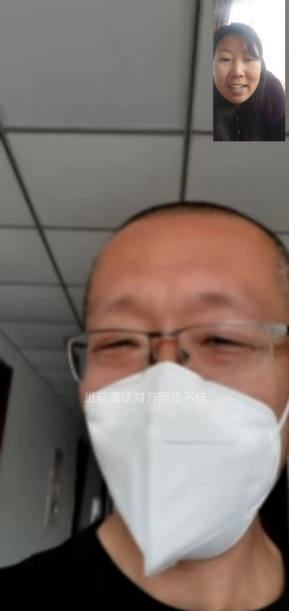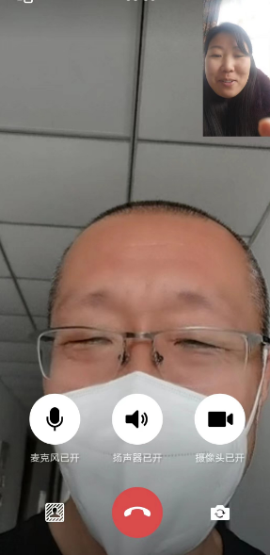

说明：不符合标注N

